
Kisebb csökkenés

Budapest, 2020. március 16.

Februárban 0,7%-kal, azaz 49 milliárd forinttal csökkent a befektetési alapokban kezelt vagyon. Ami a tőzsdéket illeti, a mind a fejlett, mind a fejlődő piacokon jelentős korrekciót figyelhettünk meg, aminek az oka egyértelmű. A magyar börze sem vonhatta ki magát természetesen a történések alól, így itt is jelentős esést tapasztalhattunk. A devizapiacon mind a dollárral, mind az euróval szemben kismértékben gyengült a forint.

A befektetési alapok esetében az elmúlt hónapban a tőkeáramlások eredője plusz 51 milliárd forintot mutat. Elsősorban a vegyes alapok esetében láthatunk jelentős tőkebeáramlást. A tőkeáramlás és a hozamok eredőjeként a BAMOSZ tagok által kezelt befektetési alapok összvagyona 0,7%-kal csökkent februárban. A hónap végén a BAMOSZ tagok mindösszesen 6.480 milliárd forintot kezeltek befektetési alapokban.

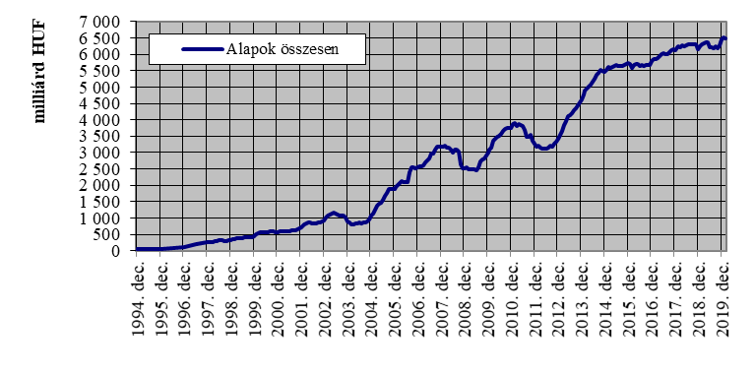

Néhány fontosabb tőkepiaci
index teljesítménye:

RMAX | - 0,18 %
MAX | - 1,00 %
BUX | - 6,60 %
MSCI DM (USD) | -8,59 %
MSCI EM (USD) | -5,35 %

Az euró/forint, illetve a
dollár/forint árfolyam változása

EUR/HUF | 0,96 %
USD/HUF | 0,81 %
A pénzpiaci alapok esetében ezúttal minimális tőkekiáramlást tapasztalhattunk, aminek összege 0,8 milliárd forint. A vagyon ennek megfelelően 0,8%-kal csökkent.

A kötvényalapoknál a tőkebeáramlások eredője megközelítette a 7 milliárd forintot. A rövid futamidejű kötvényalapoknál tőkekiáramlás volt, 8 Mrd Ft. Ezzel szemben a hosszú futamidejű kötvényalapoknál tőkebeáramlást láthattunk, ami meghaladta a 12 milliárd forintot. A szabad futamidejű kötvényalapok esetében is tőkebeáramlás volt, 2,2 milliárd forint. A hozamok és a tőkeáramlások eredőjeként a kötvényalapok vagyona 0,8 százalékkal tudott emelkedni.

A vegyes alapoknál is tőkebeáramlás volt, amelynek nagysága 24,7 milliárd forint lett. Az óvatos vegyes alapok esetében a tőkebeáramlás 12,4 milliárd; a kiegyensúlyozott vegyes alapok esetében 7,5; a dinamikus vegyes alapok esetében pedig 4,8 milliárd forint. Mindennek ellenére, nyilvánvalóan a kedvezőtlenül alakuló hozamok miatt, a vegyes alapok vagyona összeségében nem változott a hónap során.

A részvényalapoknál minimális tőkebeáramlást figyelhettünk meg (0,25Mrd), de az árfolyamok csökkenése miatt a hozamok kedvezőtlenül alakultak, így összességében a részvényalapok vagyona jelentősen, 8,1%-kal csökkent.

A tőkevédett alapok esetében 3,2 milliárd forint volt a tőkekivonás, ami két lejárt alap számlájára írható. A hozamok nem tudták mérsékelni a tőkekivonás mértékét, így a vagyon nagysága közel 4%-kal lett kevesebb.

Az abszolút hozamú alapok esetében a hónap során 6,8 milliárdnyi friss tőke érkezett. A hozamok azonban ezúttal nem alakultak kedvezően, mindennek eredőjeként a vagyon nagysága 3,3%-kal lett kevesebb.

A származtatott alapok esetében ebben a hónapban 2,6 milliárdnyi tőkebeáramlás volt tapasztalható, aminek köszönhetően a vagyonváltozás plusz 1,7% lett.

Az ingatlanalapok esetében a hónapban 5,6 milliárdos volt a tőkebeáramlás. A hozamok és a tőkeáramlások eredőjeként 0,8%-os havi vagyongyarapodást láthattunk.

Az árupiaci alapoknál 0,4 milliárdos tőkebeáramlást láthattunk a hónapban, aminek köszönhetően 0,7%-os vagyonnövekedést láthattunk a hónap folyamán.

Az elsősorban intézményi befektetők vagyonát kezelő zártkörű alapok esetében az elmúlt hónapban tőkebeáramlás volt tapasztalható. A hozamok azonban elsősorban a részvény és vegyes alapoknál itt is kedvezőtlenül alakultak, így a vagyon nagysága 0,5%-kal lett kevesebb.

A szerkesztők figyelmébe:
BAMOSZ
A Befektetési Alapkezelők és Vagyonkezelők Magyarországi Szövetsége (BAMOSZ) a hazai alap- és vagyonkezelő szakmát képviselő szövetség. A BAMOSZ 25 tagja összesen közel 9.700 milliárd forint vagyont kezel, ezen belül közel 6.500 milliárd forintot befektetési alapokban. A BAMOSZ honlapja a www.bamosz.hu oldalon található.
A tájékoztatóban szereplő adatok – egyéb megjelölés hiányában – a Befektetési Alapkezelők és Vagyonkezelők Magyarországi Szövetségének tagjai által szolgáltatott számokon alapulnak, és kizárólag a BAMOSZ tagjaira vonatkoznak. Az adatok tájékoztató jellegűek, azok helyességét a BAMOSZ-nak nem áll módjában ellenőrizni, ezért azokért felelősséget nem vállal.
Részletes háttértáblák a BAMOSZ honlapon találhatók:

Legfrissebb havi adatok

További információ:
Temmel András
info@bamosz.hu
354-17-36

